Sygic – Importazione ed esportazione di GPX

A partire dalla versione 22.0.4 (Android) e 22.0.3 (iOS) di Sygic GPS Navigation, gli utenti hanno la possibilità di importare ed esportare file .gpx nella app.

- Procedura di importazione
Se sul dispositivo (nell'archivio, nelle mail, in messenger, ecc.) è presente un file .gpx che si desidera usare per la navigazione, basterà toccare il file e selezionare Sygic GPS Navigation per aprirlo e visualizzare direttamente il percorso nella app.

Istruzioni per Android
- Individuare il file .gpx sul dispositivo.
- Toccare il file.
- Selezionare la app Sygic per aprirlo e scegliere se usarla "Solo questa volta" o "Sempre", in base alle preferenze (nota: se Sygic è l'unica app installata compatibile con i file .gpx, il sistema salta questo passaggio e apre automaticamente il file).
- La app Sygic visualizza il percorso.

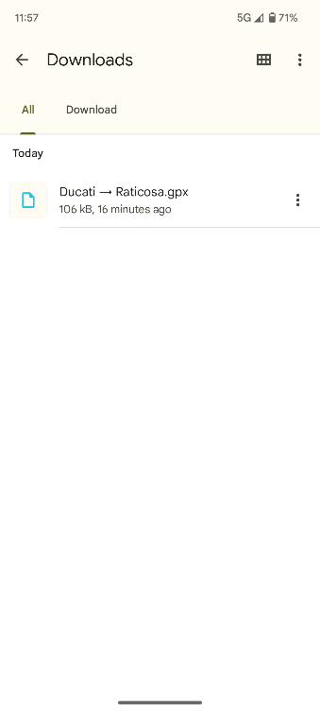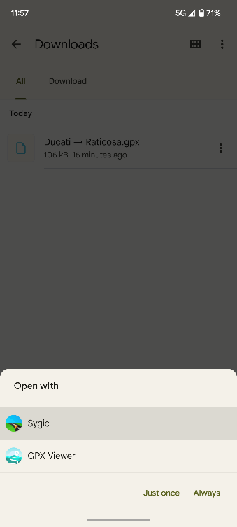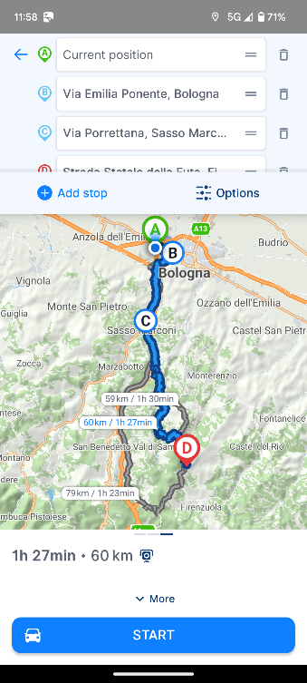
3
4
1
2

Istruzioni per iOS
- Individuare il file .gpx sul dispositivo.
- Toccare il file.
- Toccare il pulsante Condividi .
- Selezionare la app Sygic e toccare il file per aprirlo.
- La app Sygic visualizza il percorso.

1
2
3
5
4

- Procedura di esportazione
Per esportare un percorso dalla app Sygic GPS Navigation, seguire queste istruzioni (valide sia per sistemi operativi iOS che Android):

- creare un percorso all'interno dell’app Sygic GPS Navigation (consultare la pagina Starting the route per saperne di più).
- Trascinare verso l'alto la barra delle informazioni nella parte inferiore dello schermo.
- Toccare "Export".
- Selezionare dove esportare il file.

4
3
2
1

